Martin Lopez Schillaci

Grupo 2

-Radar

Especialidad en Computación, Escuela Técnica N°32 D.E. 14

4to 2da: Proyecto Informático

Gonzalo Consorti

24/9/24

**Breve Introducción**

En la presente pensamos que el radar va a tener las siguientes funcionalidades

* Detectar objetos a distancia
* Que detecte objetos en lo posible 360° a su alrededor (si esto no se cumple, el radar será de 180°)
* Que tenga un sonido distintivo al detectar un objeto y otro para detectarlo a cierta cercanía
* Interface Gráfica
* Bluetooth ( para haya una conexión inalámbrica hacia la otra parte del cableado)
* Alerta al haber aproximación a un objeto específico

Una vez que estén mejor planteadas y ya pensadas voy a detallarlas mejor

Es importante también explicar que es un Radar.

¿Que es un Radar?

​​es un sistema que usa ondas electromagnéticas para medir distancias, altitudes, direcciones y velocidades de objetos como aeronaves, barcos, vehículos motorizados, formaciones meteorológicas y el propio terreno, básicamente nos permite detectar ondas para medir diversas informaciones

¿Cómo Funciona?

### **Funcionamiento del Radar**

El radar de Arduino funciona mediante un proceso de barrido realizado por el servomotor y las mediciones de distancia realizadas por el sensor ultrasónico. A continuación, se detalla el funcionamiento general del sistema:

1. **Emisión de la señal ultrasónica**: El sensor HC-SR04 emite un pulso ultrasónico a través de un transductor. Esta señal viaja a través del aire a la velocidad del sonido.
2. **Reflexión de la señal**: Cuando la señal ultrasónica encuentra un objeto, se refleja hacia el sensor.
3. **Medición del tiempo**: El sensor mide el tiempo que tarda la señal en regresar. Debido a que la velocidad del sonido es constante, es posible calcular la distancia entre el sensor y el objeto utilizando la fórmula:  
   Distancia=Tiempo de vuelo×Velocidad del sonido2\text{Distancia} = \frac{\text{Tiempo de vuelo} \times \text{Velocidad del sonido}}{2}Distancia=2Tiempo de vuelo×Velocidad del sonido​  
   La división por dos se debe a que el tiempo medido es para el viaje de ida y vuelta del pulso ultrasónico.
4. **Movimiento del sensor**: El servomotor gira a intervalos predeterminados, permitiendo que el sensor se desplace por un rango de ángulos. Esto permite al radar realizar un barrido del entorno, capturando datos de distancia en diferentes direcciones.
5. **Procesamiento y visualización de datos**: Arduino procesa los datos obtenidos del sensor y, dependiendo del diseño del proyecto, los muestra en una pantalla LCD o los envía a un sistema de visualización más avanzado, como un gráfico o una representación en tiempo real de los objetos detectados.

La siguiente información fue con ayuda de Copilot

Un radar que detecta objetos cercanos básicamente utiliza ondas de radio para localizar y medir la distancia de esos objetos. Este es el proceso resumido:

1. El radar emite una señal de radio hacia el área que se está escaneando.
2. La señal de radio golpea un objeto y parte de la señal se refleja de nuevo hacia el radar.
3. El radar recibe la señal reflejada.
4. El sistema de radar calcula la distancia al objeto basándose en el tiempo que tarda la señal en regresar.

### **Objetivo del Proyecto**

El objetivo principal de este proyecto es crear un sistema de radar básico utilizando una placa de **Arduino**, un **sensor ultrasónico** y un **servomotor**. Este radar tiene la capacidad de medir distancias en un rango de ángulos, y puede ser utilizado en una variedad de aplicaciones, como la detección de obstáculos en robótica, sistemas de medición de proximidad o incluso como una herramienta educativa para aprender sobre tecnologías de sensores y microcontroladores.

En lugar de utilizar ondas electromagnéticas como en los radares convencionales, este sistema emplea ondas ultrasónicas, que son más adecuadas para proyectos de bajo costo y corto alcance. El radar de Arduino permite obtener datos sobre el entorno mediante la medición de distancias, lo que a su vez ayuda a crear una representación simple de los objetos detectados.

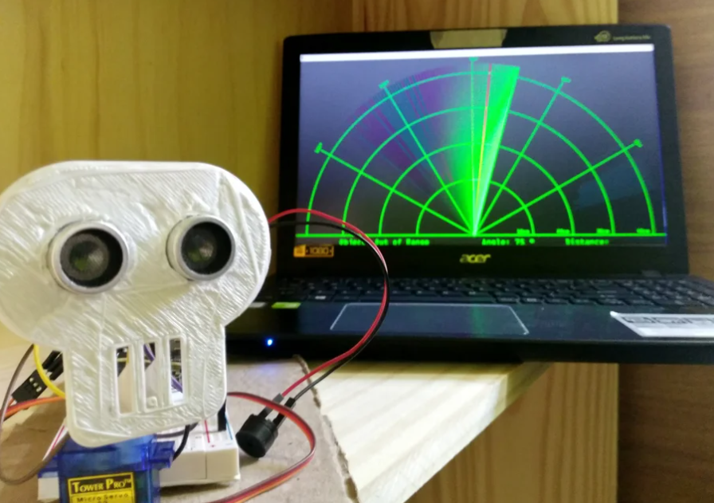

<https://www.instructables.com/Radar-Gr%C3%A1fico-Con-Arduino-Y-Processing/>

Aca hay una imagen demostrativa de cómo se vería un radar que detecta objetos cercanos.

Claramente se ve que este es de 180° nosotros vamos a intentar hacerlo de 360° con una conexión bluetooth que conecta la parte móvil del radar con la parte que fija de este.

logrando que este pueda detectar objetos de todos lados posibles.

**24/9/24**

Hoy arrancamos con el proyecto en su máxima expresión, seguimos la guía de Consorti

y empezamos a hacer una investigación para obtener todo lo necesario para el radar.

Lo primero que surgió al hacer mi búsqueda fue esta pagina llamada Instructables

la cual me sorprendió porque contaba con todo lo que necesitaba para avanzar en este

el link en cuestion es este:

<https://www.instructables.com/Radar-Gr%C3%A1fico-Con-Arduino-Y-Processing/>

reitero, me sorprendió la cantidad de información que contiene, hay videos explicativos de cómo funciona, codigo, y hasta una demostración en Tinkercad

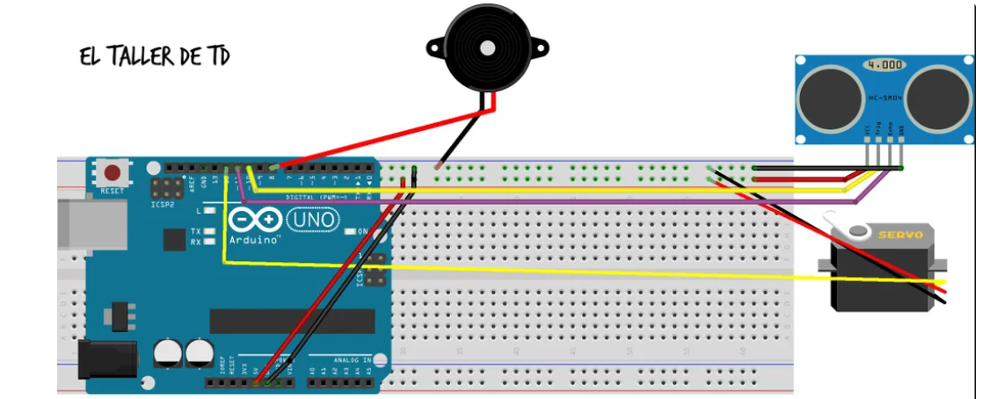

igualmente vamos a tratar de guiarnos nosotros mismos sin tener “robar ideas” de otros sitios web

**8/10**

Hoy Consorti nos entregó los materiales con los cuales vamos a estar trabajando, hay muchas cosas, igualmente vamos a tener que separar las cosas que tenemos que utilizar y cuáles no, si no esto va a ser un gran problema a futuro para organización

Tengo pensado preguntarle a Consorti sobre el tema del Bluetooth del radar, para evitar uso excesivo y exhaustivo de cables, además de eso seguro siga investigando acerca del radar

y con mis “grandes habilidades de dibujante” voy a intentar hacer un boceto de como quedaria ya terminado

Ya voy distinguiendo los materiales que vamos a necesitar para lograr hacer el radar

por el momento me estoy guiando de un video de youtube que justamente hace un radar con un arduino y los objetos que identifico son

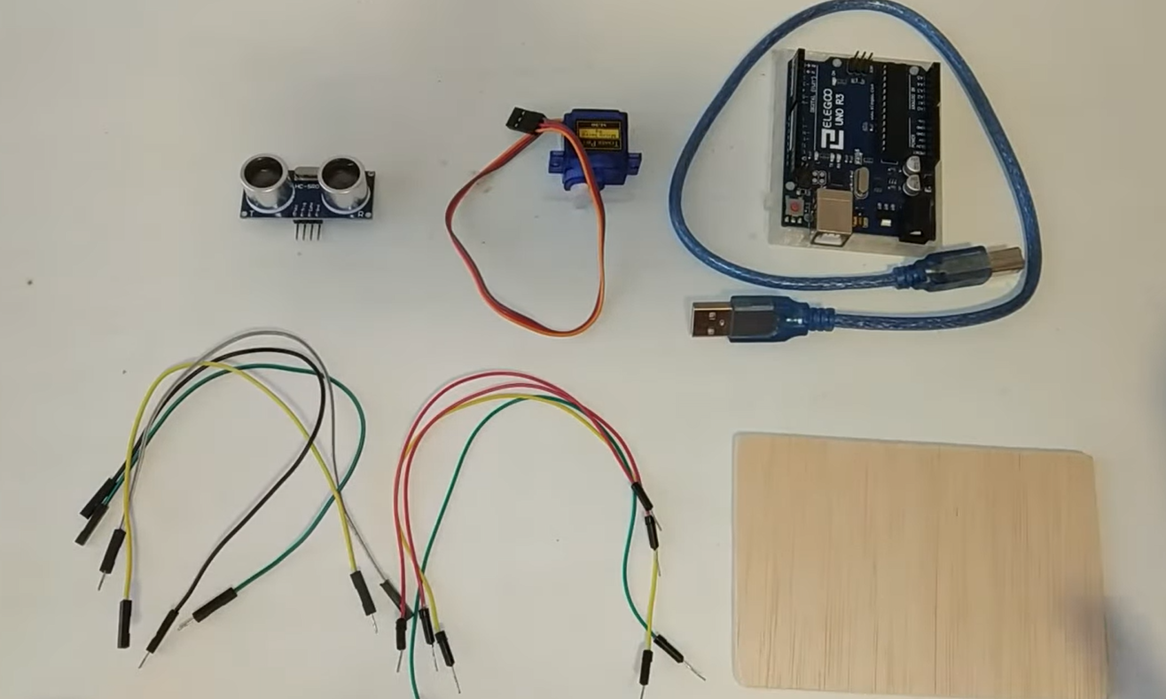

Ahí podemos destacar el Sensor Ultrasónico y el motor, que su función sería hacer que el eje del radar gire para poder detectar alrededor de su área.

Por el momento me guiaré por esto

ahora voy a consultar con Copilot acerca de cómo podría hacerse la conexión bluetooth del radar para tener una idea de como poder hacer que de una vuelta de 360°

1. Módulos Bluetooth: Asegúrate de tener módulos Bluetooth compatibles, como el HC-05 o HC-06.
2. Emparejamiento: Configura ambos módulos para que se emparejen. En el módulo maestro (fijo), usa AT commands para buscar y emparejar con el módulo esclavo (móvil).
3. Codificación:
   * En el maestro: Escribe un código que envíe datos para controlar el movimiento del radar.
   * En el esclavo: Escribe un código que reciba esos datos y los interprete para mover el radar.

Bueno, hable con Consorti y tiene razón, para el poco tiempo que queda de trabajo y la poca ayuda que tengo por el momento va a ser complicado, vamos a cambiar la vista y hacerlo de 180° para facilitar trabajo y llegar con tiempo a la entrega, con respecto a el radar la idea seria hacerlo como lo vimos anteriormente en la foto de la página 4, el diseño no se si cambiará, por el momento me centro más en las conexiones y código que es lo que más tiempo va a tomar.

guiándome desde las página de Instructables (ya deje el link repetidas veces antes)

veo que los materiales que necesitamos (ahora sí, oficialmente) son los siguientes:

* -Un Arduino UNO
* -Un Sensor ultrasónico, en este caso utilizaremos el HC-SR04
* -Un servo motor
* -Un Buzzer
* -Un protoboard
* -Una buena cantidad de cables
* -Y algo de cartón, como para fabricar una base.

hablando del cartón, quizá pienso cambiar el material para que la base sea algo mejor, diseñar algo en las impresoras 3D para que sea algo único y no algo normal como un pedazo de cartón.

se que algo se me va a ocurrir

Agarre el código de la página de Instructables y lo pase todo a Tinkercad

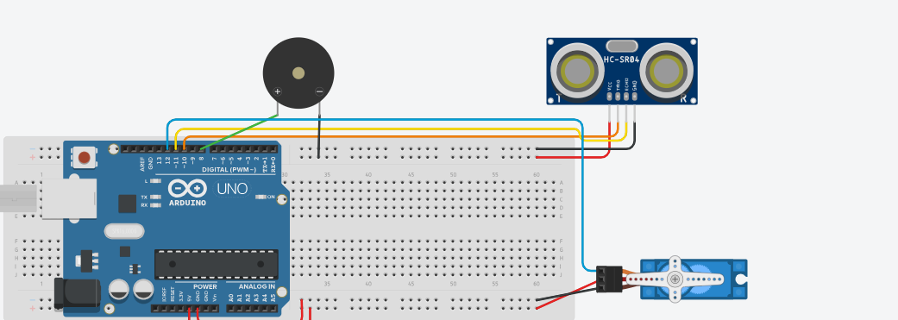

al principio tiro errores, pero repase el código bien a fondo y eran falta de separación de palabras, por ejemplo en vez de estar “void loop” estaba “voidloop” entonces eran estos simples errores ortográficos, ahora mismo consorti no se encuentra en el aula, pero en cuanto vuelva le preguntare bien cómo ve el código

El código básicamente rota el servo motor de 15 a 165 grados y de vuelta, midiendo la distancia a objetos cercanos usando un sensor ultrasónico. Los resultados se envían al puerto serial y se activan sonidos en un buzzer según la distancia medida.

creemos que es un código ingenioso e útil por cómo nos proporciona los datos

29/10/24

Recién hoy volví a trabajar, estuve de vacaciones y me tomé el atrevimiento de dejar de pensar en el radar ( espero no me arrepienta )

| if(distance<20){ // Si la distancia es menor a 20cm el ruido sera mas agudo que si la distancia esta entre mayor a 20 y menor a 40 tone(8, 500, 100); }else if(distance>20 && distance<40){ tone(8, 200, 100); |
| --- |

}

Me saltee una falla bastante grande que es que el buzzer emite sonidos si hay algo entre 20 y 40 cm del sensor, directamente tendría que sonar cuando haya algo, la idea sería que detecte objetos y emita el sonido según la distancia en la que se encuentra, voy a consultar con Copilot para que me diga como hacer esto

me dio este código

| if (distance < 50) { // Activa el buzzer si la distancia es menor a 50 cm tone(8, 1000); // Buzzer sound } else { noTone(8); // Detiene el sonido del buzzer }  }  } |
| --- |

seguimos teniendo problemas con el sonido del buzzer estamos tratando de arreglarlo.

el codigo de mi compañero Ibañez funciona mejor así que me guiaré por ahí para la etapa final, seguramente sigamos desde ese punto

Pase a la interfaz gráfica del radar el cual masomenos tendría que ser algo así:

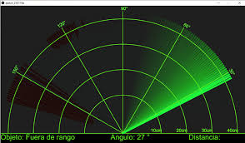

Seguimos con problemas en el buzzer NO SUENA MAS !

hicimos que suene pero ahora no deja de sonar, así que hay otro problema.

Nos pusimos a hacer a interfaz y va queriendo, al principio nos tiraba este error

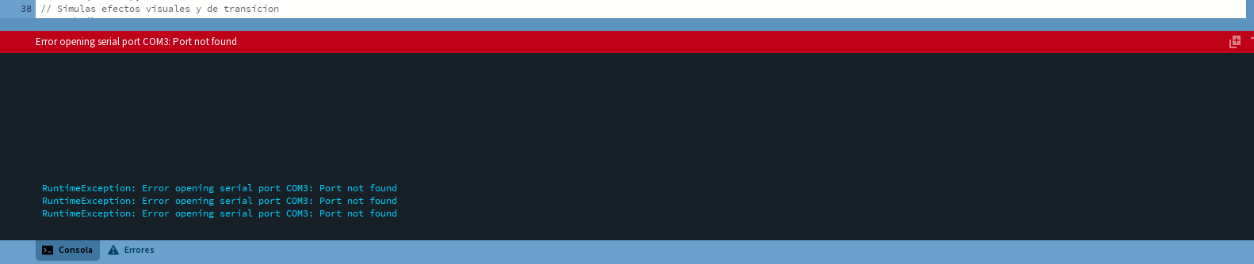

tengo que investigar cómo realizarla, ahí con Ibañez estuvimos viendo el tema del processing y la

interfaz grafica asi que vamos a probar de hacer una conexión de todos los elementos y ver si funciona

conectamos el arduino a la pc, el processing tiro error, pero nos dimos cuenta que era porque no estaba conectado el arduino a la pc así que ya lo solucionamos.

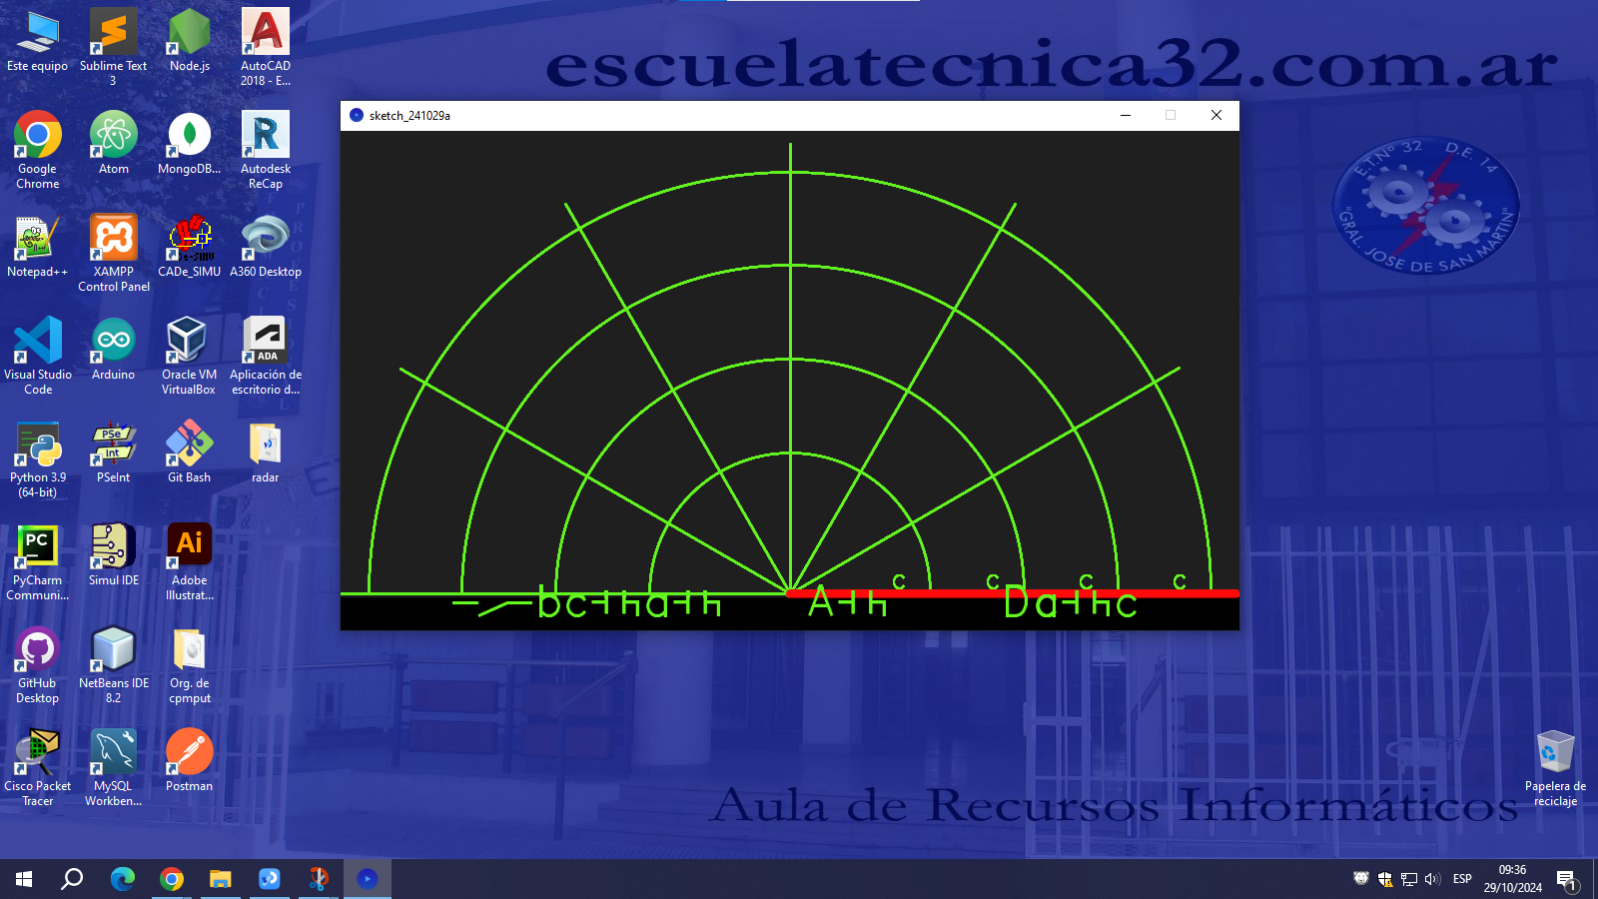

Va queriendo, aunque me gustaría que tenga más números y sea más detallado, así a la visión de la persona que lo use sea mas explicita y muy entendible

Vamos a hacer un testeo

voy a ir dejando todas las notas de lo que va pasando:

vamos a esperar a que venga consorti para que nos diga si esta todo bien conectado para comenzar a hacer todo el testeo

el primer error es que no detecta las distancias

Se soluciono, para la clase que viene hay que modificar la intensidad del buzzer y darle un delay la pitido.

Básicamente lo que modificamos fue que el buzzer se active siempre y cuando detecte algún objeto.

Luego de esto, decidimos hacer el primer test físico. Felipe se encargó de conectar todo. Son las 10:06, y necesitamos la certificación de Consorti para ver si todo está bien conectado así ya podemos empezar.

Son las 10:14, recién vino Consorti. Nos dijo que estaba todo bien conectado, así que empezamos a testear todo. Martin Romero me explicó cómo utilizar la aplicación del arduino, ya que no sabía cómo poder trabajar con ella.

Nos dijo que estaba todo bien. Empezamos a probarlo, y tuvimos varios errores: para empezar, el sensor ultrasónico no detectaba la distancia, así que llamamos a Consorti para que nos ayude. No andaba porque el sensor que estábamos usando estaba quemado (creo), así que el profe lo cambió por otro. Luego de arreglar eso, empezó a detectar distancia, pero ahora el buzzer no emitía ningún sonido. Fue una buena y una mala a la vez. El profe se dio cuenta que era porque un cable que estaba conectado al buzzer no andaba, vaya a saber Dios por qué. Al modificar todo eso, lo probamos y andaba. Con mi grupo quedamos felices, ya que lo que estuvimos haciendo funcionó de manera correcta.

A pesar de todo, Consorti nos explicó lo siguiente: si yo hago que el buzzer se active ruido cuando la distancia sea entre 0 y 333,3 cm, siempre hará ruido. Por lo tanto, nos dijo que tenemos que ver nosotros cuál es el rango para que se prenda el buzzer. Hubo una mini confusión, pero al final el buzzer se activa con el rango que nosotros queramos, no cuando detecta movimiento.

Consorti me explicó que el sensor solamente detecta distancia, y no movimiento. Me confundí con ese concepto. Mi idea era que el buzzer no se active cuando no haya movimiento, pero no se puede eso, ya que el sensor detecta MOVIMIENTO y no distancia. En fin. Confusiones personales.

Con Ibañez tenemos la idea de que en cierto rango de distancia, se prenda el buzzer en determinado pitido y con cierto delay de por medio. Es una idea que quedará pendiente para la clase que viene.

También quisimos probar la interfaz gráfica, pero me tiraba un error. Ya había terminado la hora, así que decidimos verlo bien la clase que viene.

Hoy fue un día largo lleno de trabajo. Nos queda ver la interfaz gráfica, el martes que viene o durante el resto de la semana lo veo bien.

5/11

Recién más o menos pudimos solucionarlo, no obstante al cambiar la distancia el pitido del buzzer seguía siendo igual, por lo cual llamamos a Consorti para que nos ayude con el problema y lo soluciono

| if( medirDistancia() <= 200)  {  tone(buzzer, 1000);  int pitido = map( medirDistancia() , 5 , 200 ,1 , 1000);  delay ( pitido );  Serial.println(pitido);    noTone(buzzer);  delay ( pitido );  }else  {  noTone(buzzer);  } |
| --- |

Quedando de esa forma vamos a probarlo en el arduino físico, conectando todo lo necesario viendo si ocurre algún fallo extra que todavía no vemos

Este trabajo me tiene las “””” por el piso, el BUZZER NO RESPONDE NADA, no manda ninguna señal y si sigue así lo voy a quemar todo porque me canse.

vamos a consultarle a Consorti sobre el tema lo antes posible 🙂

12/11

Cada vez queda menos tiempo me asusta el temita este de la carpeta de campo, si mal no recuerdo al final de la clase pasada mi compañero Ibañez pudo con Consorti hacer que el buzzer responda según la distancia que tome el sensor, ahora igual vamos a moldear más el tema.

tuvimos una serie de eventos desafortunados y el sensor digamos.. no andaba, cuando probamos otro que si andaba nos percatamos de que el problema eran los cables asi que rapidamente actuamos y solucionamos el inconveniente El código quedó así:



| if( dist >= 35 && dist <= 200)  {  int pitido = map( dist , 35 , 350 ,50 , 1000);  tone(buzzer,500, pitido);  delay(pitido);  noTone(buzzer);  }else if(dist<35) {  tone(buzzer,500);  }else{  noTone( buzzer );  } |
| --- |

También tenía pensado un diseño, medio jugado… la verdad que mucho no me convence pero es algo que podría quedar muy bien.. o muy mal

También con Ibañez vamos a analizar el tema del processing para averiguar bien como funciona todo el tema, seria como conectar el processing con el sensor y que lo muestre por pantalla al igual que el radar de un barco o avión.

Logramos que el buzzer y el sensor se conecten y funcionen correctamente , ahora hay que ver el tema de como conectar el proccesing a lo que vendría siendo el arduino con su respectivo sensor, vamos a consultarle a Consorti a ver qué nos dice.

Aca con Ibañez le consultamos a Copilot sobre la funcionalidad del processing, nos explicó las estructuras básicas del código y elementos específicos, así que voy a hacer un breve resumen aquí

**Importación de Librerías**:

* processing.serial.* para la comunicación serial.
* java.awt.event.KeyEvent para eventos de teclado.
* java.io.IOException para manejar errores de entrada/salida.

**Variables**:

* Se definen varias variables para almacenar datos del ángulo y la distancia, además de los objetos Serial y PFont.

**Configuración Inicial (**setup()**)**:

* Establece el tamaño de la ventana de visualización y la comunicación serial a través de COM3 a una velocidad de 9600 baudios.
* Carga la fuente para el texto que se mostrará en pantalla.

**Bucle Principal (**draw()**)**:

* Dibuja y actualiza continuamente el radar y los objetos en la pantalla.
* Incluye funciones para dibujar el radar, las líneas, los objetos detectados, y el texto en pantalla.

**Eventos Seriales (**serialEvent()**)**:

* Lee datos del puerto serial cuando llegan (señalados por un punto .), los procesa y extrae el ángulo y la distancia.

**Funciones de Dibujo**:

* drawRadar(): Dibuja la estructura del radar con arcos y líneas.
* drawObject(): Dibuja los objetos detectados por el radar si están dentro de un rango especificado.
* drawLine(): Dibuja la línea del escáner del radar según el ángulo recibido.
* drawText(): Muestra en pantalla los datos de ángulo, distancia y si el objeto está dentro del rango.

Esto vendría a ser estructuras básicas de código que tiene el processing , con lo que vamos a programar la interfaz gráfica

19/11

Hoy por el momento no vino ibañez, mi hermanocodigo o quizá llegue tarde.

Pero hoy me tengo que enfocar en cómo sería para que la interfaz gráfica funcione junto con el arduino, es decir que los resultados aparezcan en pantalla.

El tema es que como Ibañez todavía no está, directamente no sí venga, no tengo acceso a el código del proccesing, me olvide de pedirle que me lo comparta por algún medio, así que seguro me centre más en el diseño de presentación.

Yo tenía en mente hacer una suerte de estructura con cartón (claramente algo decente no?, no una cosa toda marron y fea a la vista) y arriba que tenga como si fuera una torre de control, voy a tratar de hacer un boceto en paint (si sale mas o menos no es mi culpa..)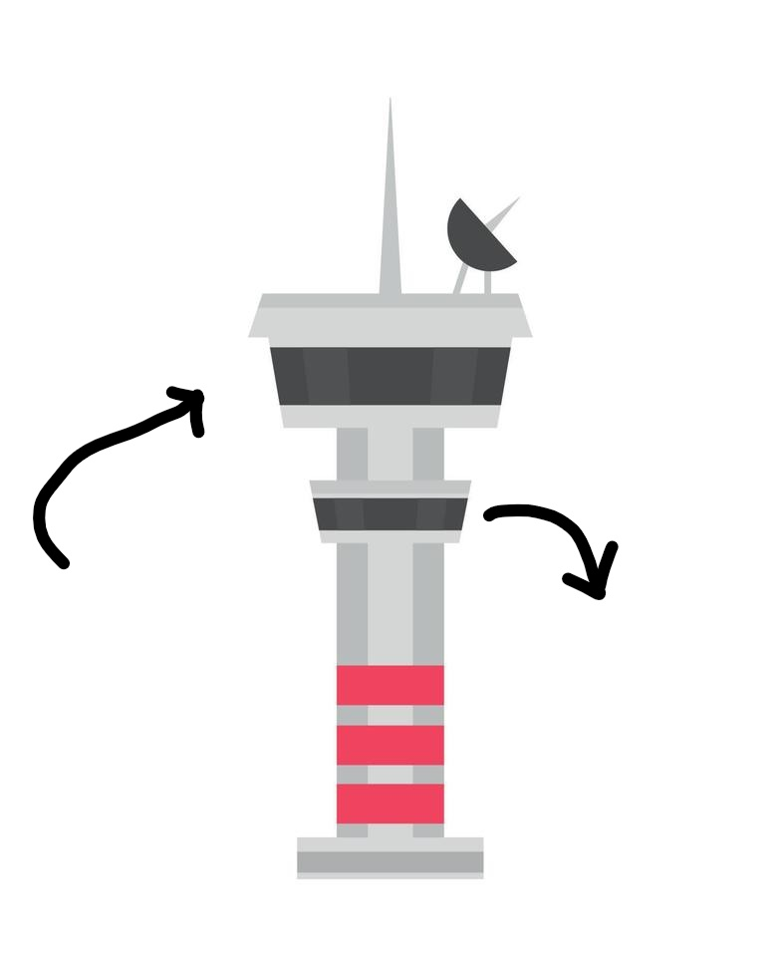

La parte señalada arriba sería dónde estaría el sensor de distancia moviéndose a 180° y en la parte de abajo estaría lo que viene siendo el arduino con todos sus cables, esta imagen es un ejemplo no? pero quizá haya que acortar la distancia entre una “cabina” y otra por el tema de el largo de los cables pero si sale bien podría ser un gran proyecto

Ibañez se está encargando de la parte del processing y como hacer que se sincronice con el arduino, vamos a ir viendo y documentando a la vez

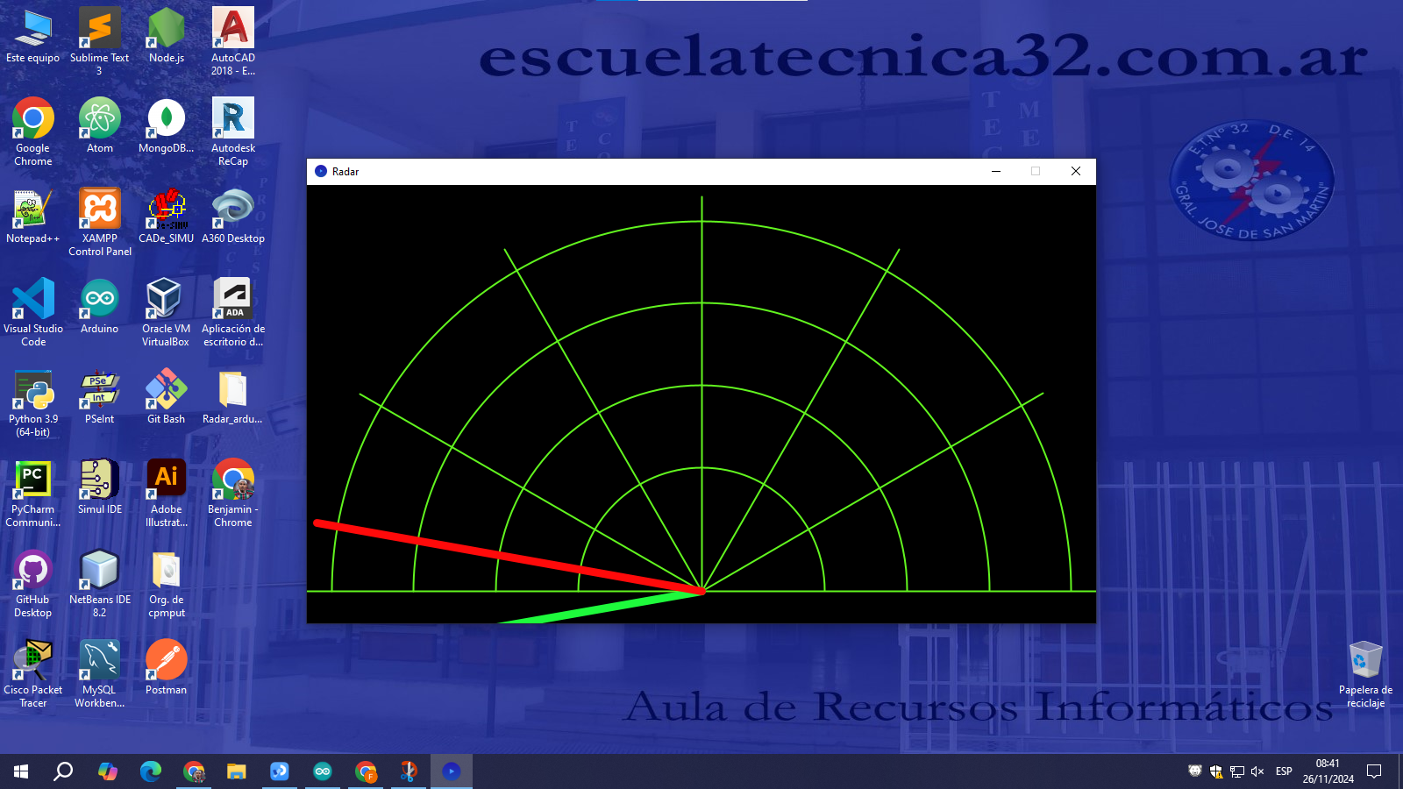

26/11

ÚLTIMA CLASE, no voy a mentir tengo un poco de miedo, tengo la carpeta en pocas páginas para las hojas que realmente son, así que hoy es clase de fuego, hay que meterle,

Tenemos que vincular el arduino con el processing, parte del servomotor y el diseño que más o menos ya tengo, nadie quiere llevarse nada Y MUCHÍSIMO MENOS esta asi que bueno.

Me voy a ocupar de que el servomotor gire 180° así puede tomar el radio de las distancias

que escanea el sensor ultrasónico.

| #include <Servo.h> Servo myServo; // crea un objeto de la clase Servo  void setup() {  myServo.attach(9); // conecta el servomotor al pin 9  }  void loop()  { myServo.write(0); // mueve el servomotor a 0 grados  delay(1000); // espera 1 segundo  myServo.write(180); // mueve el servomotor a 180 grados delay(1000); // espera 1 segundo } |
| --- |

Copilot me da este código, la realidad es que ya tenemos esta parte en el código. ahora voy a chequear bien la parte del codigo, asi lo podemos solucionar lo antes posible, nosotros tenemos este código:

| for (pos = 0; pos <= 180; pos += 1) {  servo_9.write(pos); |
| --- |

No se que diferencia habria entre las 2 partes de código, vamos a probarlo con los 2 codigos con el servo

Tuvimos problemas con las conexiones del arduino, (Como SIEMPRE) pero ya lo solucionamos vamos a tratar de vincularlo con el processing ahora

NO HAY WIFI!!!!!!!!!!!!!!!!!!!!, esto es cada vez peor ESTAMOS CON DATOS DE BENJAMIN IBAÑEZ porque no hay internet, vamos a venir el jueves a la tarde a continuar con el proyecto porque si no dudo que podamos llegar bien, espero que podamos, con ibáñez damos todo lo que tenemos para que funcione, ojala llegar, Consorti tenenos piedad

FUNCIONO, mi compañero Ibañez Logró hacer la conexión del processing con el arduino

así que avanzamos en ese aspecto, el proyecto en si quedaria con las siguientes funcionalidades:

-180°, dijimos al principio que sería 360° , pero era mucho quilombo y por el tiempo que teníamos no convenía

-Interfaz Gráfica: Tenía que tener y la tiene, costo hacerla y vincularla pero lo conseguimos

-Sonido: En efecto tiene sonido, el buzzer genera un pitido con un delay o sin delay directamente según la distancia que marque el sensor.

| if(distance<20){ // Si la distancia es menor a 20cm el ruido sera mas agudo que si la distancia esta entre mayor a 20 y menor a 40  tone(8, 1500, 100);  }else if(distance>20 && distance<40){  tone(8, 800, 100);    noTone(buzzer);  }else if(distance>40 && distance<100){  tone(8, 500, 100);    noTone(buzzer);  }else if (distance>100 && distance <200){  tone(8, 250, 100);    noTone(buzzer);  }else{  noTone(buzzer);  } } |
| --- |

ese es el código del sonido del Radar

BlueTooth: Esta fue la única funcionalidad que descartamos totalmente, la realidad es que era mucho para el poco tiempo que había y requiere de aprendizajes externos y horas de atención para comprender al 100% su utilidad, además hubiese sido más limpio, porque al usar bluetooth había muchos cables que se quitaran y se podría hacer de 360°, reitero , por temas de tiempo se decidió hacerlo de 180° por mas que implique tener una cantidad mayor de cables.

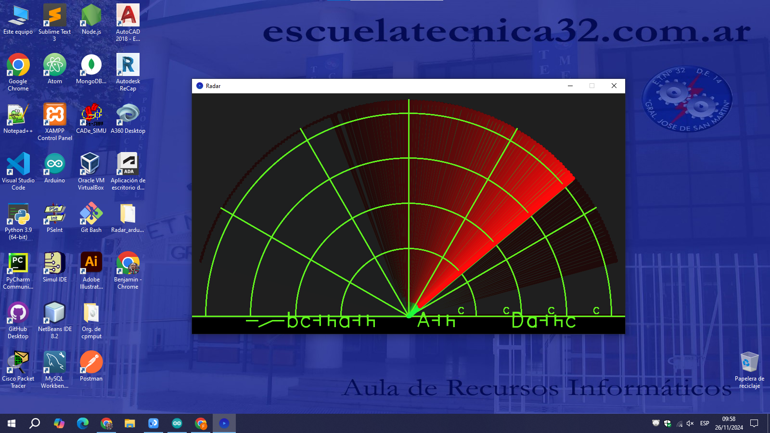

queda finalizar processing, ver lo del servomotor y diseñar, después de eso, YA ESTARÍA

saludo

28/11

Vinimos a la tarde para finalizar lo que queda.

Espero lleguemos a todo, lo que hay que finalizar, tengo miedo con el tema del diseño del proyecto, siento que no vamos a llegar ya que el diseño es dificultoso, nos va a llevar mucho trabajo.

Hoy es dia de extremada concentración así dejamos todo en la última estancia para la presentación, no quiero entregarlo asi crudo, dudo que consorti lo tome bien así, le pregunto igual por las dudas, capaz que no hay tanto problema, dudo igual porque consorti es muy exigente con estas cuestiones así que voy a planear algo para diseñar asi rapido como para que quede algo presentable y bueno a la vista.

No anda. Ya me estresa este trabajo no sabemos PORQUÉ pero no anda, va como si estuviera en cámara lenta, como si andara mal la computadora, lo cual no es el caso creo, vamos a intentar que funcione lo antes posible así podemos seguir con todo lo que falta en este proyecto

Seguimos igual, copiamos y revisamos el código y reitero que sigue yendo como si estuviera en cámara lenta, algo que podría llegar a ser es el cambio de aula…..

la verdad que ni idea porque la clase pasada andaba correctamente y ahora si de repente deja de funcionar tal cual.

Consorti, nos vino a dar una ayuda con esto y parece que hay un cable que anda mal, no hay certeza todavía pero podría ser perfectamente eso, estamos repasando todo el código para que no quede ningún error de código.

El problema era que los cables del sensor estaban mal, andaban mal asi que ahora los vamos a 5.

Después de largas y duraderas horas me di cuenta de que faltaba el input, consorti no tenía razón.. los cables no eran un error… ahora si podemos pensar en avanzar más en el proyecto.

Ahora toca el servomotor, para que gire 180 grados con el sensor y realmente vea todo a su alrededor.

Tuve la idea de el diseño, ya que no funcionan los servomotores, asi que el diseño quiza sea lo unico que nos de la verdadera nota capaz de este proyecto que tanto estrés nos provoca,

la idea consiste en agarrar como si fuera cartón o alguna caja vieja y cortarla de forma cuadrada algo de 8x8 o 8x6 no se con exactitud

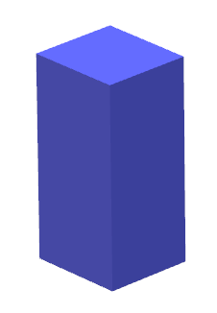

Algo de ese tamaño mas o menos, que tenga espacios/recortes donde iría el arduino, no se es alguna idea que se me ocurrió de la nada espero a futuro siga o no se voy a cambiar todo conociéndome seguramente lo haga porque soy así de cambiante pero nada, por el momento es esto que ven aca, algo simple pero con un toque más yendo a lo visual para que quede muy bien a la vista ESPERO LLEGAR con la impresión 3D



En el espacio de abajo iría el arduino y los cables llegarian a la parte de arriba donde estaría el sensor ultrasónico que debería girar pero como los servomotores no andan esa función no podrá estar, el sensor desde ahí calculará la distancia del objeto/persona que estaría dentro de su rango de alcance.

Por dentro de la “Torre de Control” habría los cables que conectan el arduino que está en el espacio de abajo con el sensor que está arriba cosa de que quede prolijo y no haya percances para que no se desconecte ni haga falso contacto.

Ahora en cuanto pueda voy a mostrar como quedó la interfaz gráfica después de los últimos arreglos y correcciones que hicimos durante el día de hoy.

No se cuanto mas pueda durar esto sin que algo pase, siento que quizá no alcance para la aprobación real para este proyecto.

Finalmente el servomotor queda fuera de lo que es el trabajo final ya que Consorti lo dijo asi que ya es un peso menos, sin embargo el lunes tenemos que tener hecho el diseño asi el martes presentarlo como se realmente se debe

Quiero descartar este modelo ya que no es lo que finalmente vamos a usar pero lo dejo como lo que hubiese sido un sutil modelo 3D para nuestro proyecto del Radar

2/12/24

Ya ultimo dia de proyecto, hoy se termina todo, lamentablemente con 2 compañeros que no hacen nada es complicado, somos 2 y uno que aporta poco, estamos haciendo todo lo posible para poder terminar esto, voy a hacer el modelo 3D de lo que sería el diseño, en tinkercad

La Torre se veria asi

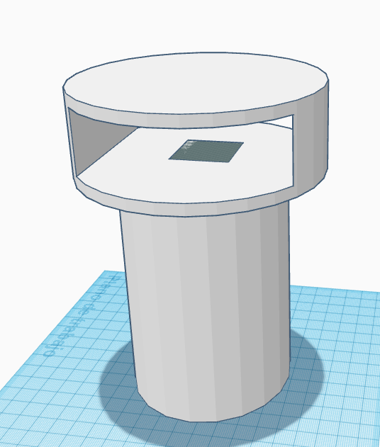

En el hueco del medio estaría el arduino apoyado en una base, no muy baja, porque sino los cables no llegarian hasta el radar, lo suficiente para que arriba solo quede el servomotor y el sensor ultrasónico.

El espacio que se ve seria para que el sensor justamente cubra los 180°sin que tenga algo de por medio así toma todas esas distancias, simulando justamente una torre de control, fue una idea que se me ocurrió de repente porque la primera idea era DEMASIADO, la explico brevemente.

El diseño consistia en hacer como un esqueleto de un animal(???? y que el cráneo tuviese el sensor que se mueve 180° ida y vuelta, la verdad no se COMO se me paso eso por la mente , parece que estaba bajo sustancias ilícitas o que ya hubiese descendido a la locura por culpa de este proyecto, aunque bueno, se aprende bastante en mi humilde punto de vista

De costado se veria asi: 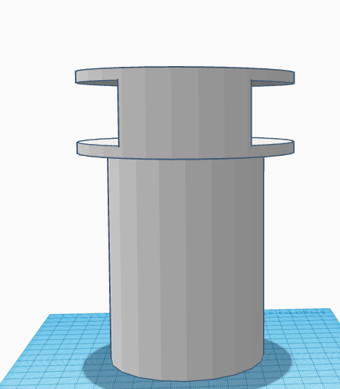

Es un diseño bastante simple pero efectivo, al ser redondo en la parte superior me da como cierta sensación de estabilidad, quise igualar lo que sería una torre de control, aunque está más o menos, no es taan Torre tipo aeropuerto, pero yo la veo bastante decente para lo que es

este proyecto que nos ha ocupado la última parte del año y de nuestras mentes, lastimosamente por falta de tiempo y cola en la impresión de diseños 3D no vamos a poder presentarlo físicamente el día 3 de diciembre de 2024.

por lo que en la presente vamos a tener que explicarlo mediante una presentación de powerpoint o incluso podría ser en canva pero lo importante es que va a estar, aunque no este fisicamente, esta en un plano conceptual, en el cual el espectador de nuestra querida presentación va a comprender en su máximo esplendor el funcionamiento de este.

Espero que esto sea del agrado de Consorti, la verdad no me costó pensarlo pero bueno, estuvimos mucho tiempo pensando las tareas y charlandolo como grupo que somos, personalmente me parece genial.

Tenemos problemas,denuevo, estoy esperando que Ibáñez y Kuo Lee arreglen el problema del processing que es lo mismo que el otro dia, medio que se ralentiza es raro, yo estoy esperando a Consorti para preguntarle algo del servomotor PERO NO TERMINA MÁS y no puedo preguntar esto que quiero.

Justo termino y me comento, como ya no llegamos al diseño 3D vamos a tener que enfocarnos en la funcionalidad del sensor, después a la hora de presentar alguien va a tener que sentarse en una silla y girar 180° ida y vuelta para imitar el movimiento del servomotor

Y así va a ser, ya estando desde mi casa puedo afirmar que finalizamos el radar, la sensación que me genera pensarla es algo JAMÁS visto, igualmente tengo que seguir hablando acá un poco mas asi que voy a dar énfasis y puntos de vista a cosas de las cuales hable poco o directamente no hable

Hoy arreglamos el servomotor, el problema que teniamos era que el arduino no daba suficiente carga para mover el servo ( o dar señales de vida..) pero Consorti trajo una bateria que tenía ahí y la usamos como fuente externa solamente para el servomotor.

Pasando a lo que es la interfaz de processing la verdad que nos quedo muy bien, si soy sincero pense que podia quedar un poco mas mediocre pero la verdad superamos nuestras propias expectativas.

Como me olvide de contar lo que usamos en el Proyecto del Radar voy a mostrarlo a continuación

1- Sensor Ultrasónico

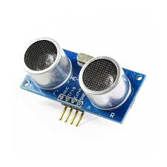

Un sensor ultrasónico para Arduino es un dispositivo que mide distancias de forma precisa y sin contacto. Se basa en un sistema de medición de ecos que emite un sonido ultrasónico y detecta el rebote en un objeto. La distancia se calcula midiendo el tiempo que tarda el eco en llegar al sensor.

2- Buzzer

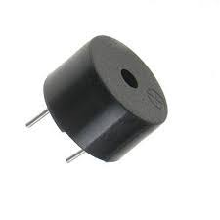

También conocido como zumbador es un pequeño transductor capaz de convertir la energía eléctrica en sonido. Para hacerlos funcionar solo basta conectar el positivo con el + y la tierra o negativo con el – de una batería o cualquier fuente de corriente directa.

3- ServoMotor

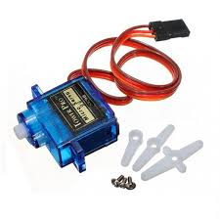

Un servomotor de Arduino es un tipo de motor eléctrico que se utiliza para realizar movimientos precisos en un rango limitado de ángulos.

Es comúnmente utilizado en proyectos de robótica, sistemas de control de posición, y automatización. Su funcionamiento está basado en un sistema de control que le permite girar a un ángulo específico en respuesta a una señal de control.

El servomotor de Arduino funciona utilizando la **señal PWM** que le indica al servo el ángulo en el que debe posicionarse. El ciclo de trabajo de la señal PWM controla el tiempo durante el cual la señal permanece "alta" (ON), lo cual ajusta la posición del servo.

Después de eso solamente usamos cables Macho hembra, que son cables que tienen una punta para conectar y otra para que se conecten a él mismo digamos, aca dejo un ejemplo

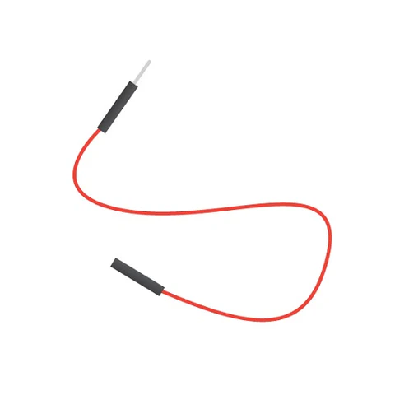

Ahí se nota la punta que se conecta y la otra que se conectan a ella

Ahora quedaría nada más que los integrantes de mi equipo me manden su dirección de correo electrónico para poder terminar el github, la presentación que hicieron la verdad, sin palabras, no puede ser que no se tomen un proyecto final en serio y sea todo motivo de chiste, realmente quiero entenderlos pero no puedo del todo.

Sacando esto y yendo al punto no nos falta mucho, al menos a mi y a ibañez que somos los 2 que básicamente junto a felipe que algo hizo hicimos absolutamente TODO el proyecto.

los otros 2 no se tomaron ni el tiempo de nada, o bueno ahora que quiso hacer la presentación uno la hizo sin ganas y la verdad que no puede ser que no pongan NI UN POCO de voluntad(sin ofender a nadie).

Nosotros (hablando por mi, Ibañez y Felipe, mas que nada yo y Ibañez) nos matamos con este proyecto despejando dudas , aprendiendo processing realizando el código , corrigiendo errores.

Ahora voy a hacer la presentación del grupo; Voy a hacerla en canva asi queda mas prolija y algo más ESCOLAR digno de lo que sería un trabajo final de esta materia voy a ir subiendo las diapositivas a medida que las vaya completando.

Técnicamente la presentación no está quedando tan mal pero la veo muy principiante y me da miedo que Consorti me baje puntos por el diseño de la presentación pero nada, le mande un Mensaje a Ibañez a ver si me puede dar una mano para lograr terminarla asi puedo enfocarme en terminar la carpeta de campo.

No hable de problemáticas en general, técnicamente toda clase de error que se nos sobrepuso en el trayecto del proyecto supimos arreglarla, ya sea con ayuda de Consorti o inclusive nosotros mismos reprogramando código.

Algo que nos paso mucho fue la vida útil de los cables, básicamente no andaban y había que desconectar todo a ver cual era el que estaba mal y era bastante tedioso no voy a mentir pero bueno uno se acostumbra con el tiempo, lo mismo con los componentes pasaba MUCHÍSIMO con el sensor, habia dias que andaba otros que no, otros que eran los cables, también con el buzzer, a veces no sonaba o te querias cortar las orejas de tanto sonido, no hay punto medio y bueno justamente hoy con los servo pero nos dimos cuenta que era un error de potencia más que de el servo en si.

Pasando a tema convivencia digamos que entre 3 personas no hubo drama, estuvo mas que bien todo, los otros 2 dejan bastante que desear la verdad, hubiese facilitado muchísimo el proceso de armado y programación del proyecto en sí pero bueno ya es tarde para que hagan algo, seguro mañana en la exposición “tiren fruta” de lo hecho en dicho proyecto asi que nada vere que dicen para interponer mi opinión.

Quizá quede como un mala onda pero los que tuvieron que trabajar de a 2 o 3 en un proyecto de 5 personas saben lo tedioso que es tener que pensar todo y hacer todas las cosas entre 2 personas y a eso sumale que tenemos pruebas de fin de año, tps etc mas cosas que le suman estrés a esto.

Hablando de estrés, desaprobe lógica computacional ME ACABO DE ENTERAR

yo que estaba tranquilo de que ya estaba libre me cae esta noticia, es un puñal.. pero bueno se rendirá el miércoles el recuperatorio y ya está

Si hubiera habido tiempo haría ciertas mejoras como dejarlo en 360 grados en vez de 180 y que tenga el bluetooth pero no nos dio el tiempo para lograrlo pero hubiese sido muy jugado por tema proyecto en sí y recursos.

Mañana tenemos la presentación del proyecto y calculo que el que más hable voy a ser yo porque básicamente soy el que más hice… sin presumir despues vendra Ibañez con sus conocimientos que el tambien hizo muchísimo

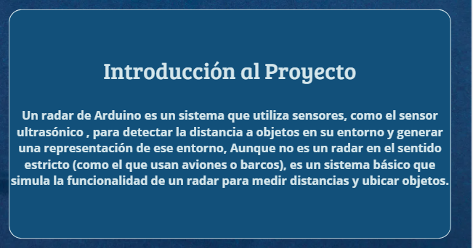

Al principio contamos brevemente la introducción, digamos , que es un radar y cómo funciona y además como tenemos 20 minutos nada más va a tener que ser una explicación directa al grano.

Al terminar esto rápidamente voy a explicar el diseño 3D que bueno, aunque no lo tengamos como tal, voy a buscar alguna forma de que se entienda lo que quiero decir y como funcionaria en la práctica.

Ahora pasaremos a la división de tareas del grupo, donde explicariamos que rol cumplio cada uno en el trabajo y a medida que iba pasando el tiempo y las clases hacíamos la repartija de labores y haceres de nuestro equipo.

En esta diapositiva hablamos algo corto de la distribución… anticipo lo que va a pasar y una persona va a decir que hizo algo que en realidad no espero Consorti del futuro sepas darte cuenta quien es 🙏🏻🙏🏻🙏🏻 POR FAVOR.

Después nada hablamos sobre las problemáticas y demás que como ya dije casi ni hubo y así concluye la presentación de este debido proyecto y espero que a Consorti le sea de su agrado para tener una buena nota porque hoy dijo que estaba SAFABLE y no me gusto.

La verdad que me dejo pensando, quiza soy facil de manipular, puede ser pero la verdad es que lo que dijo me tiene pensando demasiado pero bueno CONFÍO en que esté todo bien y sea un buen 8/9 por ahi, menos no, YO TRABAJE PARA ESA NOTA. (mentira, profe no me enoje, pero entienda nuestro esfuerzo por favor lo ruego).

Nada, no que mas agregar a esta carpeta de campo, PUSE ABSOLUTAMENTE TODO.

Quiero hacer unas aclaraciones, yo no agredí ni hice comentarios ofensivos hacia mis compañeros solo recalque el hecho de que estos mismos no cumplieron con lo pedido, yo a todo esto me sentí… mal… traicionado al ver como nos dejaron en banda con este tedioso y estresante proyecto (esta bueno igual) la verdad es que esperaba más, aunque sea alguna ayuda, algun tipo de compromiso sobre lo pedido en el presente trabajo, pero quiero recalcar esto para que usted (Consorti) sepa que yo no agredí de ningún modo ya sea verbal , física o psicológicamente a un compañero mío de trabajo durante el trabajo ni nada, si usted encuentra algo en la carpeta que diga lo contrario , usted está equivocado , se lo digo yo que soy el autor.

Me di cuenta que nos falta la foto del trabajo final nos olvidamos asi que, perdon Consorti pero bueno, mañana durante la presentación usted lo podrá ver bien

Quiero agradecer a mi compañero, mi amigo, mi hermano Benjamin Ibañez que junto al él hicimos todo este proyecto codo a codo, espalda con espalda.

La verdad agradezco que me haya tocado con él porque es una persona que se esfuerza y cuando verdaderamente se pone algún objetivo yo se que lo cumple por el que es un gran compañero, también como no a Consorti por ayudarnos siempre que lo necesitábamos dándonos ideas y pistas para seguir avanzando en este proyecto.

Me acabo de enterar de que se acortó el tiempo de la presentación a 15 minutos espero lleguemos bien con el tema, tengo miedo de que mi equipo se vaya por las ramas hablando, igualmente les voy a comentar una mini estrategia para hacer una subdivisión de temas rápida para poder exponer todo en tiempo y forma siendo lo más efectiva y comprensible posible.

Quiero explicar porque me puse tan personal en algunas partes de la documentación del trabajo, la realidad es que fue un año complicado para mi y esto como que me mantuvo despejado de varias cosas que me tienen estresado (notas,proyectos,tps,etc).

Vi que en los ejemplos que habia puesto Consorti habia gente que tambien se ponia medio personal y hablaba como si fuere su bitácora / diario claramente no era el objetivo de esto, pero el objetivo está en la documentación, las partes del código que hice, los materiales, el objetivo, en fin, este proyecto tuvo auges y bajos MUY bajos ya sean de estrés o desilusión

de decir” no llego con tal” , o “no se si quede tan bien” pero supimos llevarlo adelante y esa es la intención de esto no? más allá del aprendizaje de la materia que por supuesto esta, también hay una parte de compañerismo de afianzar relaciones para organizar este proyecto , más allá de lo que dije que no trabajan que la verdad que no me gusto que haya sido así.

Con los que trabaje pude afianzar una relación más sólida y estable, esto también podría ser como un segundo objetivo del trabajo grupal. con todo esto dicho doy cierre a esta carpeta de campo.